Дачное некоммерческое партнерство «Усадьба Эрмитаж» расположено в 29 км от Можайска и примерно в 100 км от МКАД по Минскому шоссе. Участки граничит с заповедной зоной Бородинского лесничества (вокруг всего участка – лес). В 10 минутах езды на авто располагается Можайское водохранилище.
В непосредственной близости находится деревня Вельяшево сельского поселения Порецкое Можайского района Московской области.
Рядом находятся: деревни Псарево, Воронцово, Каменка.
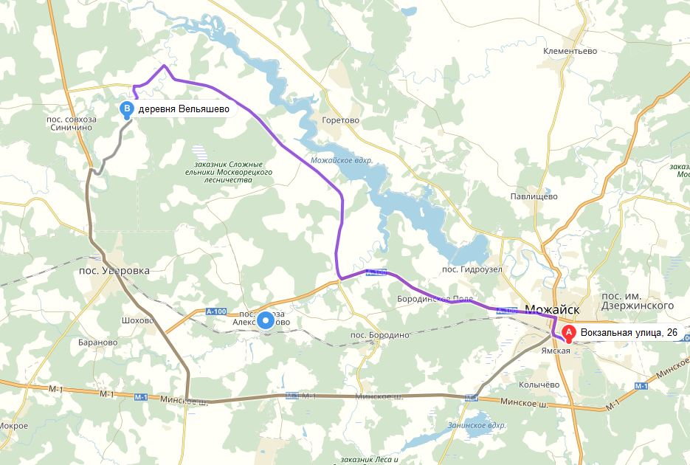
Красной линией выделены границы участка ДНП «Усадьба Эрмитаж» с подъездной дорогой.
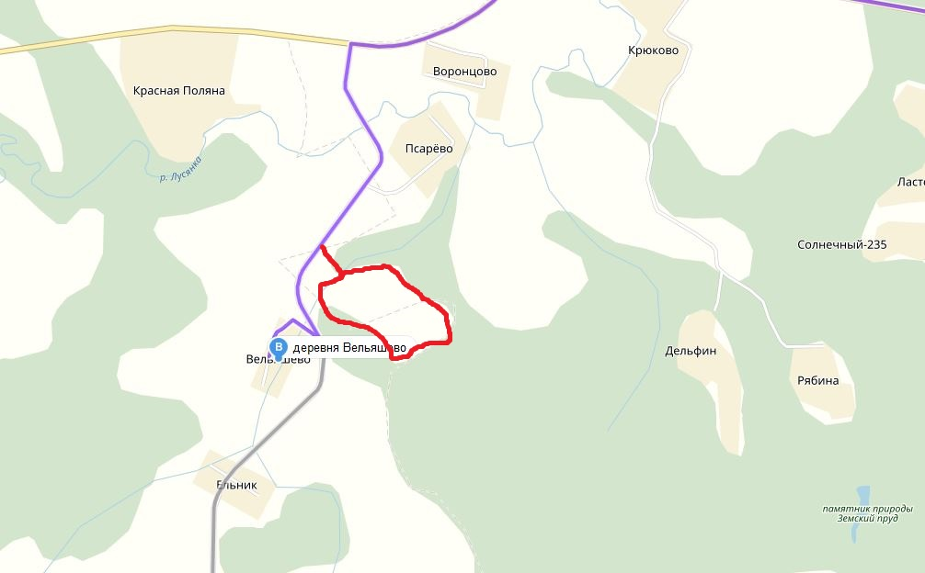
Участок размером в 10 гектаров был предоставлен нашему партнерству Администрацией Можайского района в долгосрочную аренду на 49 лет с правом последующего оформления в частную собственность.
В настоящее время на участках проведено межевание и получены кадастровые паспорта на каждый участок. Всего ДНП включает в себя 53 участка, 17 из которых свободны.
Ранее ДНП была построена подъездная дорога к участкам и закончено строительство внутренней дороги к самим участкам.
В планах ДНП на ближайшее время:
- строительство общего забора вокруг общего участка;
- строительство административного здания (дома);
- обеспечение охраной всего участка;
- строительство пруда для целей противопожарной безопасности;
- строительство зоны отдыха (детской площадки).
Для максимального комфорта члены ДНП будут обеспечены следующими коммунальными услугами: подвод электроэнергии до каждого участка, уборка мусора и снега, очистка дорог, очистка пруда, охрана частной собственности.

